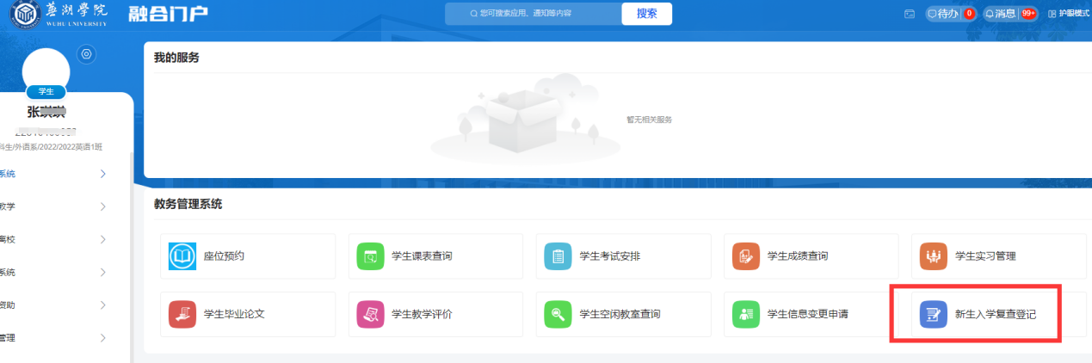

**校芜优账户登录-教务管理系统-新生入学复查登记（见以上红色框内）**

**填写注意事项**

**一、核对本人基本信息（如有问题，请联系本系教学秘书老师，反馈至教务处）**

**二、学生基本信息**

1.家庭地址：XX省XX市XX县XX街道门牌号（填写具体家庭地址）

2.联系电话：可联系的本人手机号（11位，不可空格）。

3.邮政编码，自行查询当地邮政编码。

4.电子邮箱填QQ号邮箱或能联系到的邮箱（规范填写）。

5.联系方式填父母其他直接亲属联系方式，请务必填2个号码。模板：父亲:15055778454 母亲：15845845689

**三、本人学历及社会经历（自高中开始填起）**

本人学历及社会经历，按照时间顺序，自高中开始填写，如复读或者专升本，则加上。最后一个填芜湖学院（如未复读，则填2个信息即可）家庭成员及主要社会关系，参考模板红色字体；一般填写3或4栏均可。

时间填写：XX年6月30日，XX年9月1日，作为入学时间段和毕业时间段。

单位一般填写：所在学校名称，证明人填写校长名或班主任名字。

1. 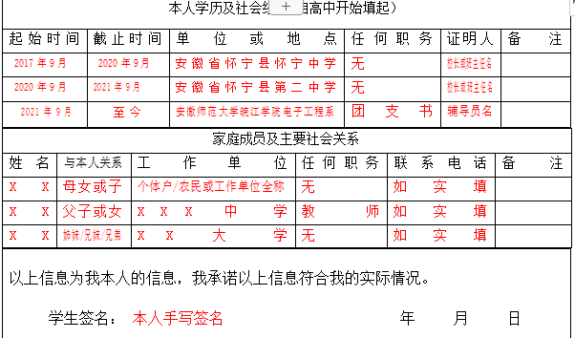

填写好确认无误保存，所有信息无误后，再提交。

**四、教学秘书系统内审核、教务处审核。特殊情况，如有信息错误，以辅导员为单位，报系秘书统一退回，再更正填写。**

**芜湖学院2024级普通本科生入学复查登记表**

|  |  |  |  |  |
| --- | --- | --- | --- | --- |
| 姓名 |  | 学号 |  |  |
| 入学日期 |  | 性别 |  |
| 民族 |  | 政治面貌 |  |
| 高考语种 |  | 层次 |  |
| 身份证号 |  | 出生日期 |  | 高中照片 |
| 就读系 |  | 来源省份 |  |  |
| 录取专业 |  | 班级 |  |
| 家庭地址 |  | | |
| 联系电话 |  | 邮政编码 |  |
| 电子邮箱 |  | | |
| 联系方式 |  | | | 大学照片 |

|  |  |  |  |  |  |
| --- | --- | --- | --- | --- | --- |
| 本人学历及社会经历(自高中开始填起） | | | | | |
| 起始时间 | 截止时间 | 单位或地点 | 任何职务 | 证明人 | 备注 |
|  |  |  |  |  |  |
|  |  |  |  |  |  |
|  |  |  |  |  |  |

|  |  |  |  |  |  |
| --- | --- | --- | --- | --- | --- |
| 家庭成员及主要社会关系 | | | | | |
| 姓名 | 与本人关系 | 工作单位 | 任何职务 | 联系电话 | 备注 |
|  |  |  |  |  |  |
|  |  |  |  |  |  |
|  |  |  |  |  |  |

|  |
| --- |
| 以上信息为我本人的信息，我承诺以上信息符合我的实际情况。  学生签名： 年 月 日 |
| 窗体顶端  1.经核查，该学生的信息与其本人完全符合。（ ）窗体底端  2．经核查，该学生的信息与其本人有不一致的地方。（ ）  具体原因：  辅导员签名：     系核查小组组长（签名）：     系签章 |